**Артикуляционная гимнастика для звуков [Р-Р`]**

Звук [Р] относится к группе сонорных, при артикуляции которых голос преобладает над шумом.

Правильная артикуляция звука [Р] заключается в следующем:

* губы - полураскрыты или же занимают положение, необходимое для произнесения последующего звука (чаще гласного);
* зубы - разомкнуты;
* язык - широкий кончик языка поднят вверх к бугоркам за зубами (альвеолам), напряжен, спинка языка приподнята, между нею и нёбом свободно проходит воздух, боковые края языка плотно прилегают к верхним коренным зубам;
* голосовые связки - вибрируют, давая голос;
* воздушная струя - очень мощная, при выдохе проходит через ротовую полость, попадает на напряженный кончик языка и колеблет его.

Мягкий звук [Р’] отличается по артикуляции от парного твердого звука дополнительным подъемом средней части спинки языка к нёбу и некоторым продвижением его вперед.

Сложность произношения данного звука заключается в том, что для четкой фонации требуется подъем языка вверх, работа кончика языка, его вибрация. Именно по этой причине [Р] и [Р’] даются дошкольникам сложнее всего.

Артикуляционная гимнастика для постановки звуков [Р], [Р’] в игровой форме помогает ребенку подготовить мышцы языка к произношению данного звука, понять, как правильно располагать речевые органы для рычания, обучает, как создавать вибрацию.

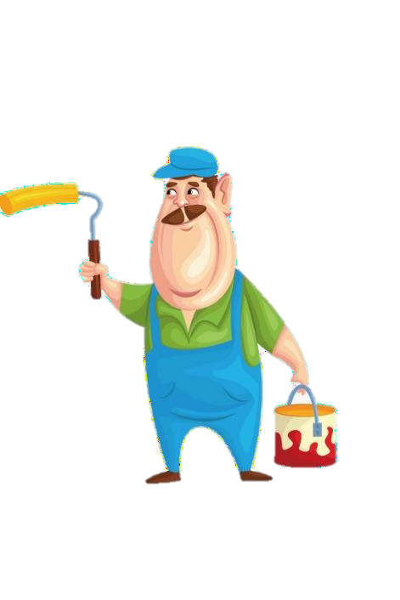

# Качели

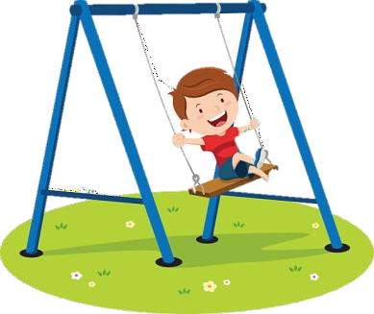



Улыбнуться*,* открыть рот*.* На счет

«раз-два» поочередно упираться языком то в верхние, то в нижние зубы. Нижняя челюсть при этом неподвижна

# Маляр



Улыбнуться*,* открыть рот*.* Широким кончиком языка погладить нёбо от зубов к горлу. Нижняя челюсть не должна двигаться

# Чистим верхние зубы 4. Посчитай верхние

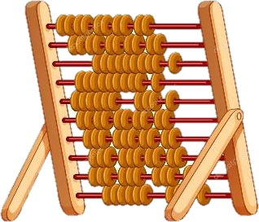зубы

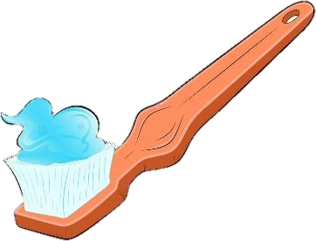

Улыбнуться*,* открыть рот*.* Кончиком языка «почистить» верхние зубки с внутренней стороны, двигая языком влево-вправо

Улыбнуться*,* открыть рот*.* Кончиком языка упираться по очереди в каждый верхний зуб с внутренней стороны, нижняя челюсть при этом неподвижна

# 5. Барабан

Улыбнуться*,* открыть рот*.* Многократно и отчетливо произносить звук Д-Д-Д. Язык при



произнесении упирается в верхние зубы, нижняя

челюсть остается неподвижной. Если не получается держать рот приоткрытым, необходимо

механически зафиксировать нижнюю челюсть (палец ребенка, палец логопеда в перчатке, либо роторасширитель). Если язычок не поднимается вверх, помогать ребенку деревянной палочкой.

# 6. Лошадка 7. Грибок



Улыбнуться*,* открыть рот*.* Присосать широкий язык к нёбу*.* Это шляпка гриба*,* а подъязычная связка *–* ножка*.* Кончик языка не должен подворачиваться*,* губы *–* в улыбке*.* Если ребенку не удается присосать язык*,* то можно пощелкать языком как в упражнении *«*Лошадка*»,* только в замедленном темпе*,* при этом объясняя*,* что необходимо фиксировать язычок*,* это и будет грибок*.*



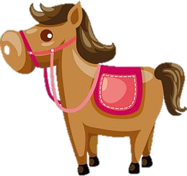

Улыбнуться*,* открыть рот*.* Пощелкать кончиком языка*,* как цокают лошадки*,* рот при этом открыт*,* кончик языка находится как можно ближе к зубам*.*

Следить*,* чтобы он не подворачивался внутрь*,* а нижняя челюсть оставалась неподвижной

# 8. Гармошка 9. Комарик

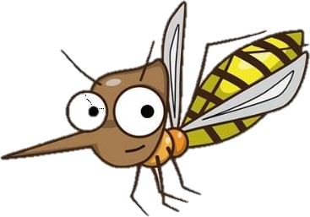

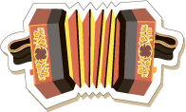

Положение языка как в упражнении

*«*Грибок*»,* губы в улыбке*.* Не отрывая языка*,* открывать и закрывать рот*,* следить*,* чтобы зубы не стучали друг о друга

Улыбнуться, открыть рот. Поднять язык за верхние зубы, длительно произнести звук [З] (если ребенок умеет его правильно произносить). Если у ребенка закрывается рот, при выполнении этого упражнения, можно воспользоваться механической помощью:

тонкая палочка, палец ребенка, палец логопеда в перчатке

я

# 10. Моторчик

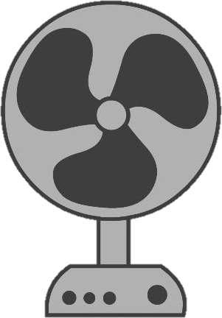

Во время длительного произнесения звука [Д-Д- Д] или [З-З-З] (за верхними зубами) быстрыми движениями, используя соску от бутылочки, производить частые колебательные движения из стороны в сторону.